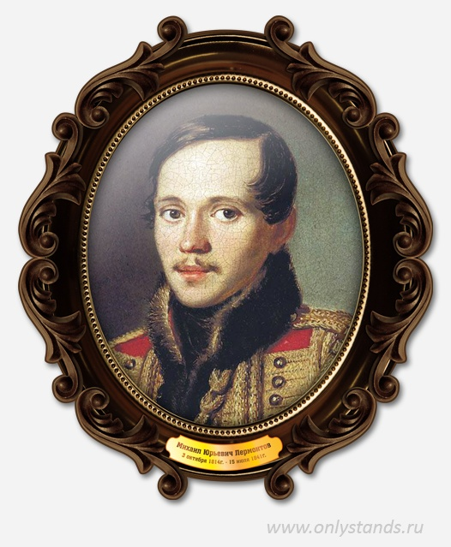
Лермонтов Михаил Юрьевич
(1814 - 1841)

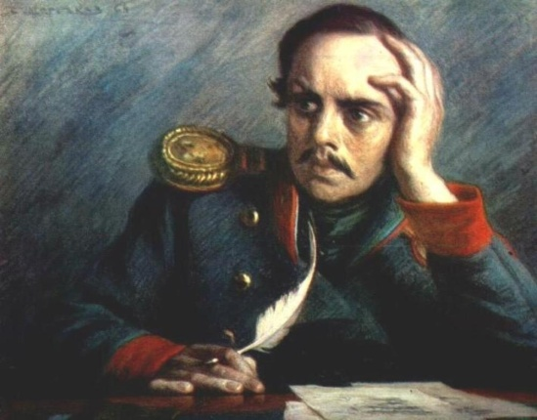

... С собой
В могилу он унес летучий рой
Еще незрелых, темных вдохновений,
Обманутых надежд и горьких сожалений!

Не смейся над моей пророческой тоскою;
Я знал: удар судьбы меня не обойдет;
Я знал, что голова, любимая тобою,
С твоей груди на плаху перейдет;
Я говорил тебе: ни счастия, ни славы
Мне в мире не найти; настанет час кровавый,
И я паду, и хитрая вражда
С улыбкой очернит мой недоцветший гений;
И я погибну без следа
Моих надежд, моих мучений,
Но я без страха жду довременный конец.
Давно пора мне мир увидеть новый;
Пускай толпа растопчет мой венец:
Венец певца, венец терновый!..
Пускай! я им не дорожил.

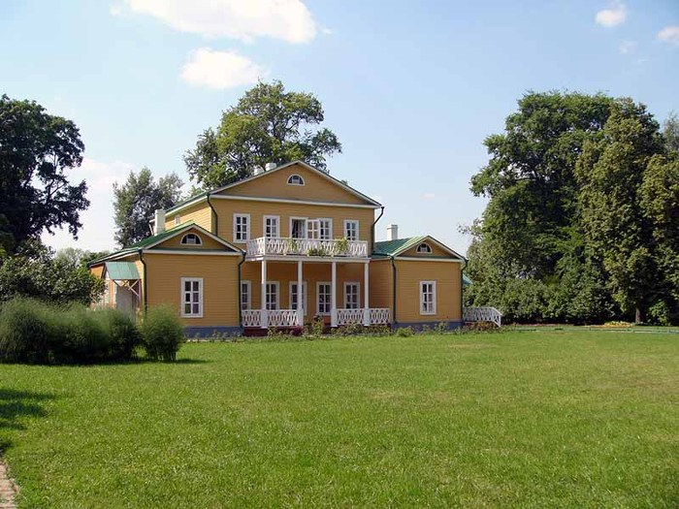

Детство Лермонтова прошло в имении Арсеньевой Е.А. «Тарханы" Пензенской губернии. Мальчик получил столичное домашнее образование, с детства свободно владел французским и немецким языками.

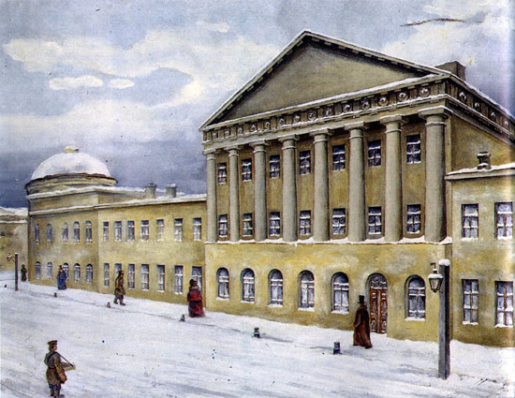

В 1827 семья переезжает в Москву,
а в 1828 Лермонтов зачисляется
полупансионером в 4-й класс
Московского университетского
благородного пансиона,
где получает гуманитарное образование.

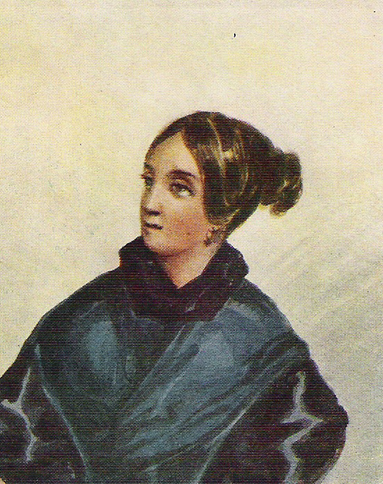
Лопухина В.А.
(1815 - 1851)

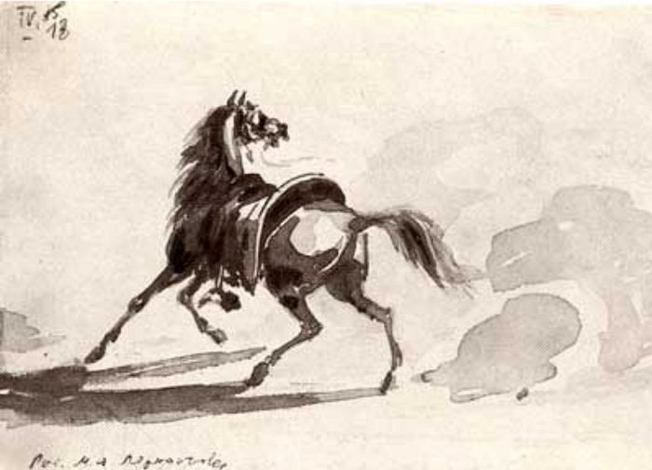

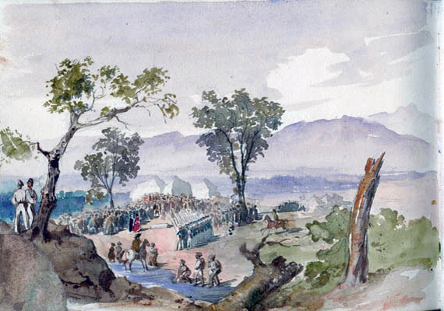

Рисунки М.Ю.Лермонтова

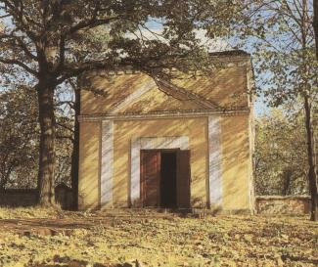

Ссора повлекла за собой вызов; не придавая значения размолвке, Лермонтов принял его, не намереваясь стрелять в товарища, и был убит наповал.
Похоронен в фамильном склепе в Тарханах.

Лучший лермонтовед страны Ираклий Луарсабович Андронников в одном из устных рассказов так характеризовал Лермонтова: «...Через всю жизнь проносим мы в душе образ этого человека — грустного, строгого, нежного, властного, скромного, смелого, благородного, язвительного, мечтательного, насмешливого, застенчивого, наделённого могучими страстями и волей, проницательным и беспощадным умом. Поэта гениального и так рано погибшего. Бессмертного и навсегда молодого».
Сражённый в неполные 27 лет. Сбылись многие его пророчества. Прояснились поэтические намёки и предсказания. Стало бесспорным: Лермонтов не просто опередил свой век — он опередил его очень намного. Он предвосхитил немало мыслей выдающихся современных литераторов. Лермонтов предвидел то, что не могли осознать его современники - философы —и в России и вне её.

